التوصية ITU-R BT.2163-0
(2023/11)
السلسلة BT: الخدمة الإذاعية (التلفزيونية)
خوارزمية القياس الموضوعي لتقييم
نصوع التلفزيون ذي المدى الدينامي العالي

تمهيد
يضطلع قطاع الاتصالات الراديوية بدور يتمثل في تأمين الترشيد والإنصاف والفعالية والاقتصاد في استعمال طيف الترددات الراديوية في جميع خدمات الاتصالات الراديوية، بما فيها الخدمات الساتلية، وإجراء دراسات دون تحديد لمدى الترددات، تكون أساساً لإعداد التوصيات واعتمادها.
ويؤدي قطاع الاتصالات الراديوية وظائفه التنظيمية والسياساتية من خلال المؤتمرات العالمية والإقليمية للاتصالات الراديوية وجمعيات الاتصالات الراديوية بمساعدة لجان الدراسات.

سياسة قطاع الاتصالات الراديوية بشأن حقوق الملكية الفكرية (IPR)
يرد وصف للسياسة التي يتبعها قطاع الاتصالات الراديوية فيما يتعلق بحقوق الملكية الفكرية في سياسة البراءات المشتركة بين قطاع تقييس الاتصالات وقطاع الاتصالات الراديوية والمنظمة الدولية للتوحيد القياسي واللجنة الكهرتقنية الدولية (ITU-T/ITU-R/ISO/IEC) والمشار إليها في القرار ITU-R 1.
وترد الاستمارات التي ينبغي لحاملي البراءات استعمالها لتقديم بيان عن البراءات أو للتصريح عن منح رخص في الموقع الإلكتروني http://www.itu.int/ITU-R/go/patents/en حيث يمكن أيضاً الاطلاع على المبادئ التوجيهية الخاصة بتطبيق سياسة البراءات المشتركة وعلى قاعدة بيانات قطاع الاتصالات الراديوية التي تتضمن معلومات عن البراءات.

سلاسل توصيات قطاع الاتصالات الراديوية
(يمكن الاطلاع عليها أيضاً في الموقع الإلكتروني https://www.itu.int/publ/R-REC/en)
السلسلة | العنوان
BO البث الساتلي
BR التسجيل من أجل الإنتاج والأرشفة والعرض؛ الأفلام التلفزيونية
BS الخدمة الإذاعية (الصوتية)
BT الخدمة الإذاعية (التلفزيونية)
F الخدمة الثابتة
M الخدمة المتنقلة وخدمة التحديد الراديوي للموقع وخدمة الهواة والخدمات الساتلية ذات الصلة
P انتشار الموجات الراديوية
RA علم الفلك الراديوي
RS أنظمة الاستشعار عن بُعد
S الخدمة الثابتة الساتلية
SA التطبيقات الفضائية والأرصاد الجوية
SF تقاسم الترددات والتنسيق بين أنظمة الخدمة الثابتة الساتلية والخدمة الثابتة
SM إدارة الطيف
SNG التجميع الساتلي للأخبار
TF إرسالات الترددات المعيارية وإشارات التوقيت
V المفردات والمواضيع ذات الصلة

ملاحظة: تمت الموافقة على النسخة الإنكليزية لهذه التوصية الصادرة عن قطاع الاتصالات الراديوية بموجب الإجراء الموضح في القرار ITU-R 1.
النشر الإلكتروني
جنيف، 2024

© ITU 2024
جميع حقوق النشر محفوظة. لا يمكن استنساخ أي جزء من هذه المنشورة بأي شكل كان ولا بأي وسيلة إلا بإذن خطي من الاتحاد الدولي للاتصالات (ITU).

التوصية ITU-R BT.2163-0
خوارزمية القياس الموضوعي لتقييم نصوع التلفزيون ذي المدى الدينامي العالي،
(المسألة ITU-R 142-3/6)
(2023)
مجال التطبيق
تحدد هذه التوصية خوارزمية قياس لغرض تحديد مستوى الصورة، استناداً إلى متوسط نصوع الصورة، يمكن أن تكون مفيدةً لتقييم نصوع صور فردية. ومن القياسات الأخرى المستندة إلى مستوى الصورة، مستوى الصورة الزمني والاستجابة لمستوى الصورة، والتي يمكن أن تكون مفيدةً لنمذجة استجابة النظام البصري البشري لتتابع من الصور.
كلمات أساسية
قياس فيديوي، نصوع، إنتاج تلفزيوني، مدى دينامي عالٍ (HDR)، تلفزيون، تلفزيون ذو مدى دينامي عال (HDR-TV)، تبادل دولي للبرامج
إن جمعية الاتصالات الراديوية للاتحاد الدولي للاتصالات،
إذ تضع في اعتبارها
أ ) أن التلفزيون ذا المدى الدينامي العالي (HDR-TV) يوفر مدىً دينامياً واسعاً جداً لمستويات نصوع الصورة؛
ب) أن القفزات الكبيرة في النصوع يمكن أن تكون مفاجئةً للمشاهدين؛
ج) أن مراقبة نصوع الصورة تسهل فهم تجربة المشاهد؛
د ) أن حالة تكيف النظام البصري البشري تتأثر بالتتابع الزمني للصور؛
ﻫ ) أن التوصية ITU-R BT.2100 تحدد نسقين من أشكال التلفزيون HDR-TV، هما التكميم الإدراكي (PQ) ولوغاريتم غاما الهجين (HLG)، وأن الإنتاج في كلا النسقين متوقع؛
و ) أن ذروة النصوع الاسمية البالغة cd/m² 1 000 تُستعمل عادةً للشاشات المرجعية ذات النسق HLG؛
ز ) أن ظروف البيئة المحيطة المرجعية محددة في الجدول 3 من التوصية ITU-R BT.2100؛
ح) أن طرائق القياس الفيديوي الحالية المستخدمة في الإنتاج لا توفر قيمةً عدديةً تمثل نصوع الصورة الذاتي؛
ط) أن طرائق القياس الموحدة مفيدة لتسهيل تقييم النصوع الفيديوي الذاتي للبرامج،
إذ تدرك
أن استعمال هذه الخوارزميات سيكمل المراقبة التقليدية لشكل الموجة بدلاً من أن يحل محلها.
توصي
1 بإمكانية استخدام خوارزمية مستوى الصورة المحددة في القسم 1، عندما يكون قياس النصوع الذاتي لصورة ذات مدىً دينامي عالٍ، منتجة وفقاً للتوصية ITU-R BT.2100، ضرورياً لتسهيل إنتاج البرامج وتبادلها؛
2 بإمكانية استخدام خوارزمية قياس مستوى الصورة الزمني، المحددة في الفقرة 2، لتقييم مساهمة تتابع صور في تكيف المشاهد؛
3 بأن التقريب لاستجابة العين، أي الاستجابة لمستوى الصورة، المحدد في الفقرة 3، يمكن أن يكون مفيداً لتقييم أهمية التغيرات في النصوع في برنامج ما،
توصي كذلك
1 بألّا تُستخدَم هذه التوصية كأداة في تنظيم النصوع أو فرض قيود على المشغلين أو الحد من إنشاء المحتوى؛
2 بأنه نظراً للتحقق المحدود من الخوارزميات باستخدام الصور المتحركة، قد يرغب قطاع الاتصالات الراديوية في أن ينظر في إجراء تحديثات وتحسينات مبكرة لهذه التوصية.

1 خوارزمية قياس مستوى الصورة
يحدد هذا القسم خوارزمية قياس مستوى الصورة (IL)، التي قد تكون مفيدةً لتقييم نصوع الصورة الإجمالي. والخوارزمية IL هي أساس المقاييس الأخرى المحددة في هذه التوصية في الفقرتين 2 و3.
ودخل خوارزمية القياس IL هو الإشارة HLG أو PQ اللاخطية، R'G'B'، في المدى [1:0] على النحو الوارد في التوصية ITU-R BT.2100.
وتتألف الخوارزمية من أربع مراحل:
1 التحويل إلى إضاءة العرض الخطية؛
2 حساب مكون النصوع؛
3 حساب متوسط نصوع شاشة العرض؛
4 التحويل إلى وحدات لوغاريتمية.
ويبين الشكل 1 مخططاً وظيفياً للخوارزمية.
الشكل 1
مخطط وظيفي يبين خوارزمية قياس مستوى الصورة
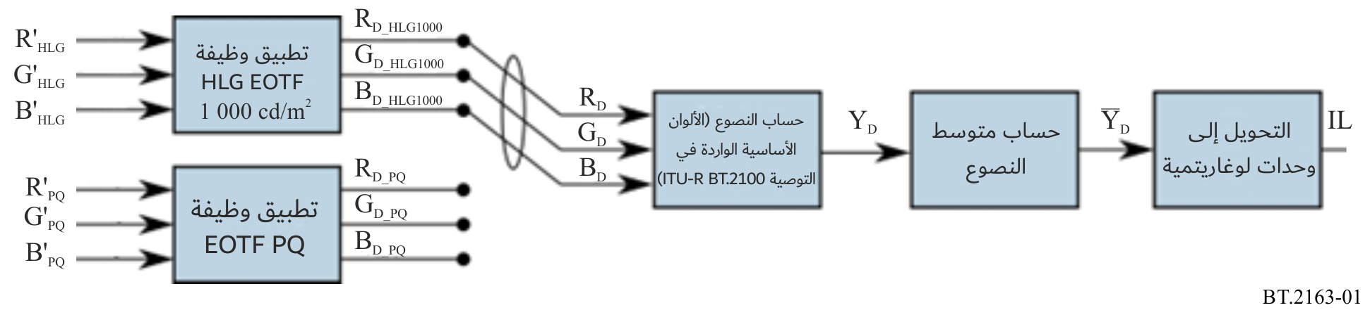

1.1 التحويل إلى إضاءة العرض الخطية
بالنسبة لإشارات لوغاريتم غاما الهجين (HLG) R'G'B'_{HLG}، تُطبق الوظيفة HLG EOTF المحددة في الجدول 5 الوارد في التوصية ITU-R BT.2100، باستخدام قيمة 1,2 من أجل المتغير γ على النحو المحدد في الملاحظة 5و وفي الجدول 5 من التوصية ITU-R BT.2100 فيما يتعلق بشاشة عرض ذات نصوع أقصى اسمي قدره cd/m² 1 000. والإشارة الناتجة هي الضوء الخطي لشاشة العرض R_{D}G_{D}B_{D_HLG} في المدى [1 000:0] cd/m².
وبالنسبة لإشارات التكميم الإدراكي (PQ) R'G'B'_{PQ}، تطبق الوظيفة PQ EOTF المحددة في الجدول 4 الوارد في التوصية ITU-R BT.2100. والإشارة الناتجة هي الضوء الخطي لشاشة العرض R_{D}G_{D}B_{D_PQ} في المدى [1 000:0] cd/m².
ويُشار فيما بعد إلى مكون إشارات الضوء الخطي لشاشة العرض بوصفها R_{D}G_{D}B_{D}، بغض النظر عما إذا كان مصدر الإشارة HLG أو PQ.

2.1 حساب مكون النصوع
تُحسب إشارة النصوع الخطي المعروضة Y_{D} باستعمال المعادلة
$Y_{D}=0.2627R_{D}+0.6780G_{D}+0.0593B_{D}$
ويرد في الملحق 1 وصف لطريقة تقريبية.

3.1 حساب متوسط نصوع شاشة العرض
ثم يُحسب متوسط نصوع شاشة العرض ${\overline{Y}}_{D}$ للرتل الفيديوي بوحدات cd/m².
${\overline{Y}}_{D}= \frac{1}{H×V}\sum_{h=0}^{H-1}{\sum_{v=0}^{V-1}{Y_{D}(h,v)}}$
حيث:
Y_{D}(h,v): قيمة النصوع الخطي لشاشة العرض بالبيكسل في الوضع الأفقي h، الوضع الرأسي v
H: عدد البيكسلات الأفقية
V: عدد البيكسلات الرأسية.

4.1 التحويل إلى وحدات لوغاريتمية
يحوَّل متوسط نصوع الشاشة بوحدة cd/m² إلى وحدات لوغاريتمية أساسها 2 بقيمة معايرة تبلغ cd/m² 1.
ملاحظة - يُنتِج متوسط نصوع الشاشة البالغ cd/m² 1 قيمة IL تساوي صفراً.
$IL=\log_{2}{\frac{{\overline{Y}}_{D}}{1}}$
وترد في الملحق 2 بحوث أساسية عن هذه الخوارزمية.

2 خوارزمية المستوى الزمني للصورة
يؤثر عرض تتابع الصور على حالة التكيف لدى المراقب البشري وبالتالي على التأثير المدرك لمستوى الصورة. وقد يكون المستوى الزمني للصورة (TIL) مفيداً لتقييم نصوع الصورة مع مرور الوقت. ويُحسب المستوى TIL على النحو التالي:
$TIL\left(t\right)=\left\{\begin{aligned}IL\left(t\right) \text{if }t=0 \\ TIL\left(t-1\right)\left(1-\frac{1}{τ+1}\right)+IL(t)\left(\frac{1}{τ+1}\right) \text{if} t>0\end{aligned}\right.$
حيث $t$ هو رقم الرتل الذي يبدأ بعدد 0، و$τ$ هو الوقت المميز للاضمحلال، وهو مقدار ثابت يضبط على:
$p\left(t\right)=\left\{\begin{aligned}1 \text{if }t=0 \\ IL\left(t\right)-TIL\left(t-1\right) \text{if} t>0\end{aligned}\right.$
$$τ=\left\{\begin{aligned}22\frac{f}{24} if p(t)≥0 \\ 800\frac{f}{24} if p\left(t\right)<0\end{aligned}\right.$$
حيث:
$f$: معدل الأرتال (بوحدة Hz) للفيديو.
ويبين الملحق 3 اشتقاق الشكل الوظيفي للخوارزمية TIL، ويرد وصف اختيارات قيمة وقت الاضمحلال في الملحق 4.

3 خوارزمية الاستجابة لمستوى الصورة
تُستعمل الاستجابة لمستوى الصورة (ILR) لنمذجة استجابة النظام البصري البشري لنصوع الصورة. وقد تكون مفيدةً في تقييم المستوى اللحظي لانزعاج المشاهد نتيجة التغيرات في مستوى الصورة، عند تغيير اللقطة مثلاً. وهي لا تقوم بنمذجة اضمحلال الانزعاج الذاتي بعد التغير في درجة النصوع. غير أنها يمكن أن توفر مدخلاً مفيداً لأجهزة القياس التي يمكن، عند دمجها مع القياسات الأخرى المحددة في هذه الوثيقة، أن تقوم بنمذجة هذا الاضمحلال. ويعتمد ذلك على نصوع الصورة ومستوى تكيف العين. وفي بيئة مرجعية وفقاً للتوصية ITU-R BT.2100، يمكن تقريب هذه الاستجابة باستعمال التكميم IL وTIL على النحو التالي:
$$ILR= \frac{{(2^{IL})}^{{n }_{c}}}{{(2^{IL})}^{n_{c}}+{(2^{TIL})}_{ }^{n_{c}}}$$
حيث:
ILR: الاستجابة التقريبية للنظام البصري البشري
${n }_{c}$: ثابت يساوي 0,57.

الملحق 1
(إعلامي)
تقريب حساب نصوع شاشة العرض من أجل التنفيذ المبسط للعتاد
يصف هذا الملحق طريقةً تقريبيةً لحساب مكون نصوع الشاشة، Y_{D}، تُبسّط تنفيذ خوارزمية IL الموصوفة في الفقرة 1. ‏وعندما تكون موارد العتاد مقيدةً، يمكن تنفيذ هذه الطريقة في الأجهزة التي تُستخدَم للمساعدة البصرية فقط‎. وقد تؤدي الألوان المشبعة إلى انخفاض قيم القياس باستخدام هذا التقريب. وقد لا تكون الأجهزة التي تستخدم هذه الطريقة مناسبةً للتحليل العددي لقيم IL، وبالتالي لا تحتاج إلى تسجيل قيم IL.
ويبين الشكل 2 مخططاً وظيفياً للخوارزمية. ودخلها هو إشارة HLG أو PQ luma لا خطية، Y'، في المدى [1:0]. وإذا كانت الإشارة هي IC_{T}C_{P}، يمكن استعمال الإشارة I بدلاً من الإشارة Y' في المخطط أدناه.
الشكل 2
مخطط إجمالي وظيفي يبين خوارزمية قياس IL التقريبية
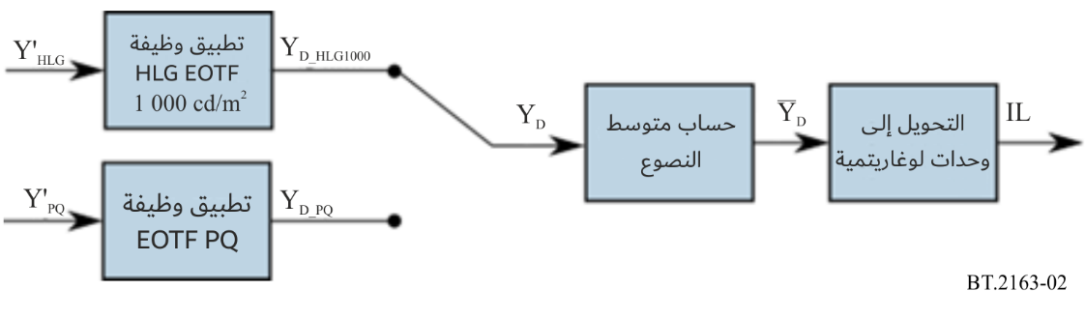
التحويل إلى الضوء الخطي التقريبي لشاشة العرض
بالنسبة لإشارات لوغاريتم غاما الهجين Y'_{HLG}، تُطبق الوظيفة HLG EOTF المحددة في الجدول 5 الوارد في التوصية ITU-R BT.2100، على الإشارة Y'_{HLG} مباشرةً باستخدام قيمة 1,2 من أجل γ على النحو المحدد في الملاحظة 5و في الجدول 5 من التوصية ITU-R BT.2100 فيما يتعلق بشاشة عرض ذات نصوع أقصى اسمي قدره cd/m² 1 000. وتقارب الإشارة الناتجة الضوء الخطي لشاشة العرض Y_{D_HLG} في المدى [1 000:0] cd/m².
وبالنسبة لإشارات التكميم الإدراكي Y’_{PQ}، تُطبَّق الوظيفة PQ EOTF المحددة في الجدول 4 الوارد في التوصية ITU-R BT.2100، على الإشارة Y'_{PQ} مباشرةً. وتقارب الإشارة الناتجة الضوء الخطي لشاشة العرض Y_{D PQ} في المدى [1 000:0] cd/m².
ويُشار فيما بعد إلى إشارة الضوء الخطي التقريبي لشاشة العرض باسم Y_{D}، بغض النظر عما إذا كان مصدر الإشارة HLG أو PQ.
ثم تُستخدَم القيمة التقريبية Y_{D} في الحسابات المتبقية الموصوفة في الفقرتين 2.1 و3.1.

الملحق 2
(إعلامي)
المقاييس الموضوعية لقياس النصوع في التلفزيون ذي المدى الدينامي العالي
يصف هذا الملحق البحوث الأساسية التي أنارت الطريق أمام تطوير خوارزمية مستوى الصورة الموصوفة في الفقرة 1. وبعد نظرة عامة عن العمل ذي الصلة، يوصَف اختبار ذاتي يحدد القيم التي يتعين استعمالها كبيانات نصوع لمجموعة من صور الاختبار. ثم تُستخدم هذه القيم لاختبار عدد من المقاييس الموضوعية المحتملة لقياس نصوع الصورة.
الأعمال ذات الصلة
هناك مجموعة واسعة من الأعمال بشأن إدراك النصوع والتكيف معه، وهذا موضح في الورقة البيضاء رقم 341 لهيئة الإذاعة البريطانية (BBC) [1].
تجربة لتحديد قيم النصوع لصور الاختبار
يشير مصطلح النصوع إلى "درجة ظهور الضوء في منطقة ما" ([2]، صفحة 69). وهو يختلف عن الإضاءة التي تتعلق بالانعكاس الظاهري لجسم ما، بغض النظر عن كيفية إضاءته ([2]، صفحة 70). والنصوع هو كمية ذاتية لا يمكن قياسها مباشرةً، لذلك، وُضعت منهجية اختبار ذاتية لإنشاء مجموعة من قياسات النصوع الحقيقية الأساسية. والهدف من ذلك إنشاء مقياس موضوعي للنصوع يطابق النتائج الذاتية قدر الإمكان، ويستند إلى قيم النصوع المعروضة.
وطُلب من المشاركين في الاختبار ضبط نصوع المربع الرمادي حتى يتطابق مع النصوع العام المدرك لصورة الاختبار. ونصوع المربع الرمادي معروف ويمكن استعماله كقيمة عددية تمثل نصوع الصورة. وتمكن المشاركون من التبديل بحرية بين صورة الاختبار والمربع الرمادي كلما رأوا ذلك ضرورياً.
وعُرضت صورة الاختبار والمربع الرمادي على شاشة عرض SIM2 HDR47E باستخدام أسلوب LogLUV المعاير. وتراوحت مستويات المربع الرمادي بين 0 و4 000 cd/m²، مع 400 خطوة تخضع لدالة أسية مما يؤدي إلى حجم خطوة 3,9 × ¹⁰⁻10 cd/m² عند اللون الأسود و50 cd/m² عند الطرف العُلوي. وعلى غرار جميع الشاشات LCD، فإن شاشة العرض SIM2 لا يمكنها، عند عرض شاشة كاملة بلون واحد، عرض نصوع إشارة الدخل بدقة، خاصةً عند مستويات النصوع العالية. وتم تسجيل النصوع الفعلي لشاشة العرض لمستويات إشارة دخل المربع الرمادي على فواصل تبلغ cd/m² 10، مع مقابلة القيم المتوخاة للمربع الرمادي بالقيم المقاسة (المستكملة داخلياً حسب الحاجة) قبل عرض النتائج. ‏واستُخدم مصباحان ‎LED ‏قابلان للتعديل لإضاءة الحائط خلف شاشة العرض بحيث يبلغ قياس الضوء المنعكس من الحائط ‎D65 ‏باللون الأبيض المقدار 5 cd/m². ووُضِعت الأضواء خلف الشاشة، وتم توجيهما نحو الحائط، لتدنية سقوط الضوء على الشاشة مباشرةً.‎ ولم يكن هناك مصادر إضاءة أخرى في الغرفة. وتُعرض تشكيلة الاختبار في الشكل 3.
الشكل 3
إعداد غرفة الاختبار
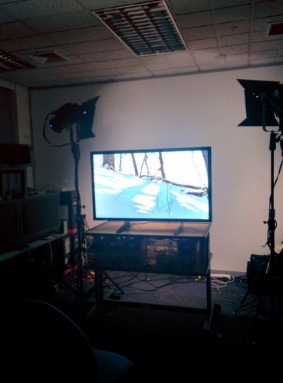
الشكل 4
الصور المستخدمة في الاختبارات
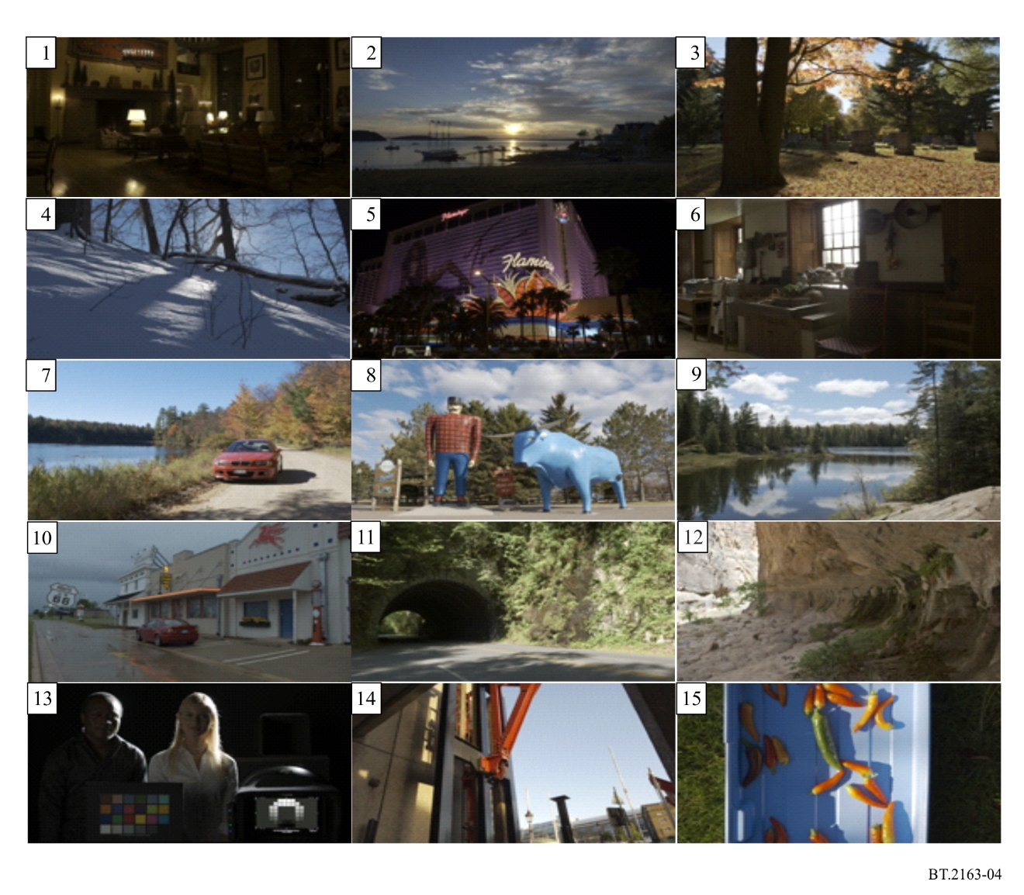
ملاحظة بشأن الشكل 4: الصور من 1 إلى 12 مأخوذة من [3] والصورة 13 من [4] والصورتان 14 و15 من إدارة البحث والتطوير بالهيئة BBC.
ولا يتميز دخل LogLUV في شاشة العرض SIM2 بالتحكم في النصوع، لذا لا يمكن استعمال إشارة PLUGE عادية لمعايرة مستوى اللون الأسود. ومن ثم، استُخدِمت مجموعة من إشارات الاختبار التي تم إنشاؤها خصيصاً لهذا الغرض، والتي شملت اللون الأسود الفاتح والأسود الداكن كمدى لمستويات اللون الأسود للحصول على مستوى التخالف المطلوب، وأُضيف هذا التخالف إلى صور الاختبار قبل عرضها. وتبين أن تخالف مستوى اللون الأسود هو 0,005 cd/m². وهذا أقل مما هو متوقع إذا وُضعت الإضاءة أمام الشاشة وليس خلفها.
وقد استُخدِمت خمس عشرة صورة في هذه الدراسة وهي موضحة في الشكل 4. وتم التقاط أول 12 صورة من مسح التصوير الفوتوغرافي HDR لمارك فيرتشايلد [3]، وتم استكمالها بصورة واحدة (رقم 13) من جامعة شتوتغارت للإعلام [4] وصورتين من إعداد إدارة البحث والتطوير بالهيئة BBC (الرقمان 14 و15). وبما أن المدى الدينامي للصور غير المعالَجة كان أكبر من المدى المتوقع لاستعماله في التلفزيون ذي المدى الدينامي العالي، تتم معايرة الصور لتكون ممتعةً من الناحية الجمالية (وفقاً لرأي عدد قليل من المشاهدين الخبراء) مع مدىً دينامي أصغر. وهذا يعادل ضبط فتحة عدسة الكاميرا. وشملت مجموعة الاختبارات صوراً ساطعة وداكنة، والعديد من الصور التي تحتوي على مناطق من الضوء والظل. وحُوِّلَت الصور إلى الألوان الأساسية للتوصيتين ITU-R BT.2100/BT.2020 وعرضت باستبانة قدرها 1 920×1 080 بكسل وفقاً للاستبانة القصوى لشاشة العرض.
وتُعرض كل صورة بأربعة مستويات من أقصى نصوع لشاشة العرض، 500 و1 000 و2 000 و4 000 cd/m²، باستخدام نهج يُشار إليه في المشهد لقياس النصوع. وطُبِّقت دالة غاما مناسبة للنصوع الأقصى لشاشة العرض، وفقاً للملاحظة 5و في الجدول 5 الوارد في التوصية ITU-R BT.2100. وهذه مجرد طريقة لزيادة مدى النصوع المستخدم في الاختبار دون الحد من إمكانية تطبيق النتائج على الأنظمة المشار إليها بالمشهد.
وكان المشاركون في الاختبار يجلسون على بعد 1,9 m من شاشة العرض، أي ما يعادل 3,2 ضعف ارتفاع الشاشة. وتم فحص كل شخص للتأكد من حدة البصر الطبيعية قبل الاختبار، وبعد ذلك تم إعطاؤهم تعليمات مكتوبة. وتم توفير صورتين للتدريب، وتضمين ثلاث صور "وهمية" في بداية الاختبار.‎ وتم تجاهل نتائج صور التدريب والصور المزيفة. وعُرضت الصور بترتيب عشوائي مختلف لكل مشارك، مع الحرص على عدم تقديم نفس الصورة (بنصوع مختلف) مرتين على التوالي. وأكمل عشرون مشاركاً الاختبار.
نتائج تجربة لتحديد قيم النصوع لصور الاختبار
‏يعرض الشكل ‎5 ‏الاستجابات الفردية لجميع المشاركين العشرين، لكل صورة عند كل أقصى نصوع لشاشة العرض.‎ وجدير بالإشارة أن الصور قد لا تحتوي جميعها على مستويات نصوع ذاتية مختلفة، حتى عند مستويات نصوع قصوى مختلفة لشاشة العرض. فعلى سبيل المثال، تبدو صورة الاختبار 1 (انظر الشكل 4) مظلمة في الغالب، مع عدد قليل من النقاط المميزة بشدة. وعندما يزداد نصوع شاشة العرض، يكون الاختلاف الذاتي الأكبر في النصوع المدرك للمناطق المميزة، لذلك قد لا يتأثر النصوع الإجمالي لهذه الصورة بالتغيير في النصوع الأقصى لشاشة العرض إذا كان مستوى مساحة صغيرة من المناطق المميزة غير ذي أهمية بالنسبة للإدراك. وهذا هو بالضبط نوع التأثير الذي يتعين بحثه من أجل وضع مقياس فعّال للنصوع. ومع ذلك، تُظهر النتائج اتجاهاً عاماً للصور حيث تميل إلى الظهور بشكل أكثر نصوعاً مع زيادة النصوع الأقصى لشاشة العرض، وتُظهر أن مجموعة الاختبار تحتوي على مجموعة من الصور الساطعة والمظلمة.
الشكل 5
مستويات نصوع المربع الرمادي لفرادى المشاركين في الاختبار، استناداً إلى نصوع الصورة والنصوع الأقصى
لشاشة العرض. تقابل كل دائرة تقييم أحد المشاركين لتلك الصورة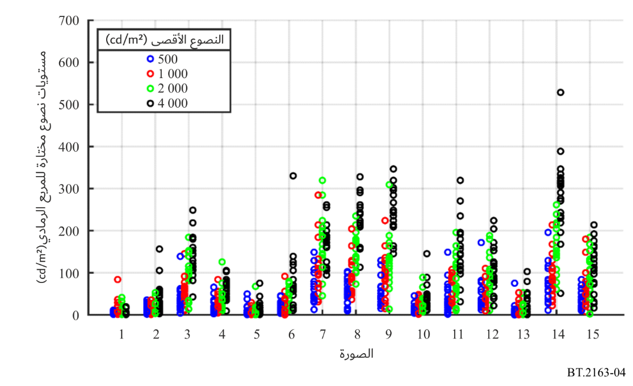
المقاييس الموضوعية
لأغراض هذه الدراسة، تم تطوير نماذج تربط قيم نصوع البيكسلات المعروضة بقيم النصوع الإجمالية المدركة المجمعة من الاختبارات الذاتية. وسيحتاج النموذج في النهاية إلى العمل على قيم الإشارة بدلاً من مستويات الإضاءة المعروضة إذا كان سيُستخدم لأغراض مراقبة الإشارة، ولكن في هذه المرحلة، يتم الحفاظ على استقلال النموذج عن نسق الإشارة بحيث يمكن تطبيقه على أي صورة ‎HDR.
وقد تم تخزين صور الاختبار كصور $Y'C_{b}{'C}_{r}'$ بطريقة لوغاريتم غاما الهجين مع اعتيان فرعي للألوان 4:2:2. وبعد زيادة اعتيان مكونات اختلاف اللون وتحويلها إلى $R'G'B'$‎، تم حساب قيم النصوع المعروضة وفقاً للجدول 5‎ الوارد في التوصية ‎ITU-R BT.2100‏. وبادئ ذي بدء، تتم إزالة وظيفة النقل الكهروضوئي HLG للحصول على إشارات الضوء الخطي للمشهد $R_{S}G_{S}B_{S}$، ثم يتم تطبيق وظيفة غاما والقياس وفقاً للنصوع الأقصى لشاشة العرض للحصول على مكونات ألوان شاشة العرض $R_{D}G_{D}B_{D}$. وأخيراً، تُحسب قيم النصوع المعروضة على الشاشة من مكونات الألوان المعروضة على الشاشة باستخدام معادلات الألوان الواردة في التوصيتين ITU-R BT.2100/BT.2020.
وتنتج النماذج التالية قيمةً عدديةً للنصوع الإجمالي من قيم نصوع البيكسلات المعروضة على الشاشة لصور الاختبار. ويُعرَّف النصوع المعروض على الشاشة لبيكسل معين على أنه ${(Y}_{D}(i,j))$، حيث $i$ و $j$ هما إحداثيا البيكسل مع $i∈0:M-1$
و$j∈0:N-1$. وفي صور الاختبار، M = 1 080 وN = 1 920
(1 متوسط نصوع شاشة العرض
$\frac{1}{MN}\sum_{i}{\sum_{j}{Y_{D}}}(i,j)$. كمقياس أساسي، يحسب متوسط جميع قيم نصوع البيكسلات المعروضة على الشاشة.
(2 متوسط نصوع شاشة العرض بالقيمة اللوغاريتمية log 10
‎$\frac{1}{MN}\sum_{i}{\sum_{j}{\log_{10}{{(Y}_{D}(i,j))}}}$. وفقاً لقانون فيشنر [5].
(3 متوسط التكميم الإدراكي (PQ) عكس وظيفة EOTF لنصوع شاشة العرض
$\frac{1}{MN}\sum_{i}{\sum_{j}{{EOTF}^{-1}{(Y}_{D}(i,j)) }}$ مع ${EOTF}^{-1}$ على النحو المحدد في الجدول 4 من التوصية ITU-R BT.2100.
(4 متوسط نصوع العرض المرفوع إلى أسّ معين
$\frac{1}{MN}\sum_{i}{\sum_{j}{{{(Y}_{D}(i,j))}^{p} }}$. وفقاً لستيفنز [6]. هنا، يتم اختبار القيم من $p=0.2$ إلى $p=1$.
(5 متوسط إضاءة اللون CIE 1976
$\frac{1}{MN}\sum_{i}{\sum_{j}{L^{*}{(Y}_{D}(i,j)) }}$، مع تعريف $L^{*}$ على النحو المحدد من قبل هيئة الإضاءة الدولية (CIE) [7]‏، بما في ذلك القسم الخطي عند مستويات النصوع المنخفضة‎. ويتم استخدام قيم الضوء على شاشة العرض المقابلة لمستوى الإشارة بنسبة ‎%75‏ بوصفها اللون الأبيض المرجعي، حيث تم تعريف هذه القيمة على أنها المستوى المرجعي للرسوم البيانية المتعلقة بإشارة لوغاريتم غاما الهجين (HLG) ذات المدى الدينامي العالي (HDR). وهذه المستويات هي 120 و203 و344 و581 cd/m² لمستويات ذروة النصوع 500 و1 000 و2 000 و4 000 cd/m² على التوالي.
(6 ‏النصوع المتوسط المرجح لشاشة العرض‎
$\frac{1}{MN}\sum_{i}{\sum_{j}{Y_{D}}}(i,j)∙\cos{θ_{ij}/{θ_{ij}}^{2}}$, حيث $θ_{ij}$ هي الزاوية الممتدة عند العين بين البيكسل $(i,j)$ ‏ومركز الشاشة، بقيمة لا تقل عن ‎0,75 درجة. ‏ويتّبع هذا المقياس نموذج مون وسبنسر [‎8]. وفي النموذج المستخدم هنا، يُفترض أن رؤية المشاهد تركز على مركز الشاشة، وتقترب بطريقة تجعل جميع البيكسلات تمتد لنفس الزاوية في شبكية العين، مع تجاهل القيم الثابتة التي لن تؤثر على معاملات الترابط‎.
(7 متوسط القيم في مركز الشاشة
$\frac{4}{MN}\sum_{i=M/4}^{3M/4}{\sum_{j=N/4}^{3N/4}{Y_{D}(i,j)}}$، نسخة مبسطة من ترجيح مون وسبنسر: حساب متوسط النصوع لتلك البكسلات فقط الموجودة في الربع المركزي من الشاشة.‎
(8 العتبات المئوية
‏العتبات المئوية رقم ‎n‏، ‎ $P_{n}$‏، هي مستوى النصوع الذي تقع تحته العتبة المئوية ‎ $n$ لجميع مستويات نصوع البيكسلات. وتشير العتبات المئوية إلى توزيع مستويات نصوع شاشة العرض. ويتم اختبار العتبات المئوية من ‎$P_{10}$ ‏إلى ‎$P_{100}$.
(9 مديات العتبات المئوية
‏ حساب المدى الربعي، ‎$P_{75}-P_{25}$‏، والفرق بين العتبتين المئويتين ‎90 ‏و‎10‏، ‎$P_{90}-P_{10}$. ‏ويصف هذا المدى انتشار قيم النصوع المعروضة على الشاشة.‎
(10 متوسط القيم ضمن مدىً محدد
حساب متوسط نصوع شاشة العرض ‏لتلك القيم فقط التي تتراوح بين ‎$P_{25}$ و$P_{75}$. ‏ويتم أيضاً اختبار المدى من ‎$P_{10}$ ‏إلى ‎$P_{90}$.
استُعمِلَت المستويات الرمادية المتوسطة المختارة من أجل ‎60 ‏صورة اختبار (‎15 ‏صورة عند أربعة مستويات قصوى للنصوع، انظر الشكل ‎4) ‏كقيم نصوع حقيقية لتقييم النماذج. ويتم الإبلاغ عن معامل ارتباط بيرسون ومعامل ارتباط سبيرمان حسب الرتب بين كل نموذج والمرجع الفعلي.‎
ارتباط المقاييس الموضوعية بالنتائج الذاتية
يوضح الجدول 1 معاملات ارتباط بيرسون ومعاملات ارتباط سبيرمان حسب الرتب لجميع مقاييس النصوع التي تمت دراستها. وتُعرض النتائج أيضاً بيانياً في الشكلين 6 و7.
وأبسط مقياس، متوسط النصوع المعروض على الشاشة (المقياس 1)‏، هو تطابق جيد جداً، مع معامل ارتباط بيرسون الذي يقل قليلاً عن 0,96. ‏ويظهر أداؤه في الشكل ‎8‏، المخطط الأيسر. ‎ولا تؤدي مختلف طرائق القياس اللاخطية في المقاييس ‎5-2 ‏إلا إلى انحراف البيانات عن الخط المستقيم للمقياس ‎1‏، كما هو موضح بالنسبة للمقياس ‎5 ‏مع أس قدره ‎0,33 ‏في المخطط الأيمن في الشكل ‎8‏، حيث يتضح أن الخط المنحني مناسباً بشكل أفضل.‎ والاستثناء الوحيد هو رفع قيم نصوع البيكسلات إلى أس يتراوح بين ‎0,8 ‏و‎0,9 ‏قبل إجراء التوسيط (انظر الشكل ‎7‏، على اليسار)، مما يتيح تحسناً طفيفاً جداً عن المقياس ‎1.
ومتوسط نصوع شاشة العرض المرجح (المقياس ‎6)‏، الذي يعتمد على تثبيت رؤية المشاهد، يعمل بشكل ضعيف، كما أن متوسط القيم في مركز الشاشة (المقياس ‎7) ‏أقل فعاليةً بكثير من متوسط جميع القيم. وهذا يدل على أن البيكسلات القريبة من حافة الشاشة تساهم إلى حد كبير في النصوع الإجمالي.‎
‏وأداء العتبات المئوية الأدنى (المقياس ‎8) ‏ضعيف جداً، لكن العتبات المئوية الأعلى تتوافق بشكل جيد مع نتائج الاختبار الذاتي.‎ ‏ويشير هذا إلى أن توزيع النصوع في الأجزاء الأكثر ظلاماً من الصورة ليس عاملاً مهماً للنصوع الإجمالي المدرك، على عكس مستوى الأجزاء الأكثر نصوعاً والتي هي أكثر أهميةً. ‏وينخفض الترابط بالنسبة للعتبات المئوية فوق العتبة رقم ‎90‏، مما يعني ضمناً أن المناطق الساطعة الصغيرة جداً لها تأثير أقل على النصوع الإجمالي.‎
وأداء مديات العتبات المئوية (المقياس ‎9) ‏مماثل لأداء العتبة المئوية المقابلة للحد الأعلى للمدى، أي أن الترابط فيما يخص $P_{90}-P_{10}$ مماثل للارتباط فيما يخص $P_{90}$ وحدها، وأن الترابط فيما يخص ‎${ P}_{75}-P_{25}$‏ يتراوح بين ‎$P_{70}$ و$P_{80}$. ‏ولكل منهما ارتباط جيد نسبياً بالنتائج الذاتية‎. ‏وتحتوي جميع صور الاختبار الخاصة بنا على بعض المناطق المظلمة، وبالتالي لا توفر مديات العتبات المئوية في هذه الحالة معلومات أكثر من العتبات المئوية الفردية.‎
‏كما أن متوسط القيم ضمن مدى محدد (المقياس ‎10) ‏يؤدي أداءً جيداً نسبياً. ويأتي الترابط الأعلى من المدى الأوسع، أي المدى الأكثر تشابهاً مع المقياس ‎1.
الشكل 6
معاملات الترابط لجميع المقاييس التي تمت دراستها
‏استعمال المعلمات التي تعطي أعلى ارتباط للمقياسين ‎4 ‏و‎8
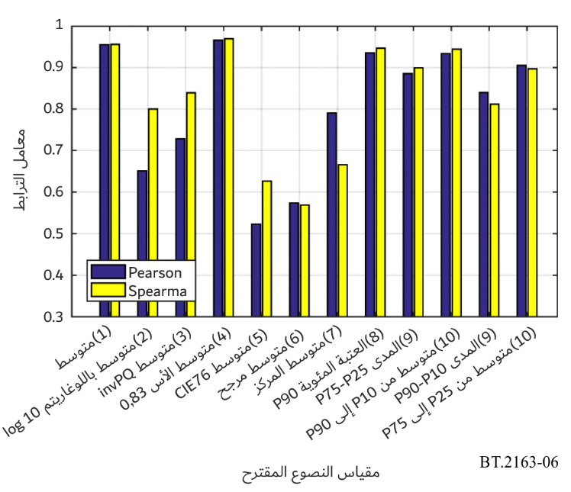
الشكل 7
‏معاملات الترابط للمقياس ‎4‏، ومتوسط قيم نصوع البيكسلات المعروضة على الشاشة المرفوعة إلى أسّ ما، مع قيم أسية من ‎0,2 ‏إلى ‎1 (‏يسار)؛ ومعاملات الترابط للمقياس ‎8‏، العتبات المئوية من ‎10 ‏إلى ‎100 لقيم نصوع البيكسلات المعروضة على الشاشة (يمين)‎
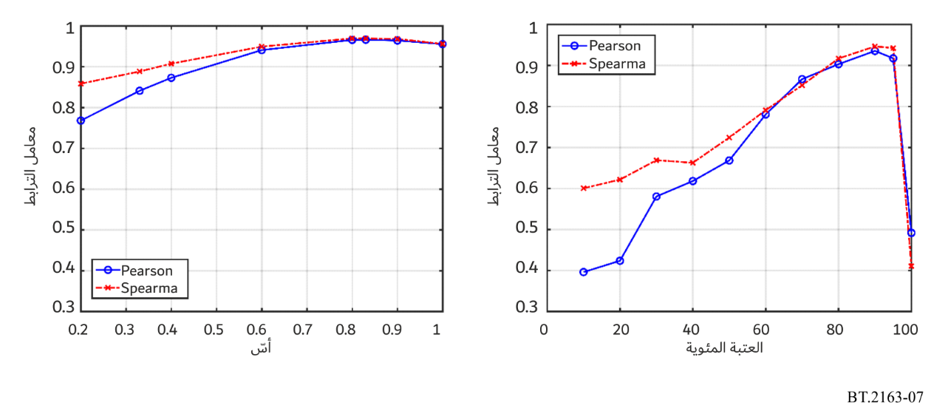
الجدول 1
معاملات بيرسون وسبيرمان للترابط حسب الرتب لمقاييس النصوع التي تمت دراستها
‏يظهر أفضل ترابط في كل قسم من الجدول بالخط البارز
‎المقياس | قيمة المعلمة  (إذا كانت تنطبق) | معامل بيرسون للترابط | معامل سبيرمان للترابط حسب الرتب
(1 متوسط نصوع شاشة العرض | - | 0,955378 | 0,955877
(2 متوسط نصوع شاشة العرض باللوغاريتم log 10 | - | 0,651608 | 0,800111
(3 متوسط التكميم الإدراكي (PQ) عكس وظيفة EOTF لنصوع شاشة العرض | - | 0,728708 | 0,839344
(4 متوسط إضاءة اللون CIE 1976 | - | 0,523273 | 0,626341
(5 متوسط نصوع شاشة العرض المرفوع إلى أسّ معين | 0,2 | 0,767964 | 0,858405
 | 0,33 | 0,841025 | 0,888358
 | 0,4 | 0,872807 | 0,907530
 | 0,6 | 0,940758 | 0,949264
 | 0,8 | 0,965687 | 0,969492
 | 0,83 | 0,966131 | 0,969214
 | 0,9 | 0,964285 | 0,968158
(6 النصوع المتوسط المرجح لشاشة العرض‎ | - | 0,573798 | 0,568769
(7 متوسط القيم في مركز الشاشة | - | 0,791089 | 0,666296
(8 العتبات المئوية | $$P_{10}$$ | 0,395950 | 0,600389
 | $$P_{20}$$ | 0,423570 | 0,621506
 | $$P_{30}$$ | 0,580292 | 0,668797
 | $$P_{40}$$ | 0,617995 | 0,662573
 | $$P_{50}$$ | 0,668203 | 0,724034
 | $$P_{60}$$ | 0,780425 | 0,790886
 | $$P_{70}$$ | 0,866544 | 0,851570
 | $$P_{80}$$ | 0,903016 | 0,916921
 | $$P_{90}$$ | 0,935327 | 0,946374
 | $$P_{95}$$ | 0,917317 | 0,942317
 | $$P_{100}$$ | 0,491586 | 0,410593
(9 مديات العتبات المئوية | $$P_{75}-P_{25}$$ | 0,885345 | 0,899194
 | $$P_{90}-P_{10}$$ | 0,934097 | 0,944540
(10 متوسط القيم ضمن مدى محدد | $P_{25}$ إلى $P_{75}$ | 0,839611 | 0,811892
 | $P_{10}$ إلى $P_{90}$ | 0,905243 | 0,89686
الشكل 8
المقياس ‎1‏، متوسط نصوع شاشة العرض (يسار)، والمقياس ‎5‏، متوسط نصوع شاشة العرض المرفوع إلى أسّ مقداره ‎0,33 (‏يمين)، ‎‏كل رسم بياني مقابل متوسط نصوع المربع الرمادي المحدد (يستخدم كمقياس
‏للنصوع الذاتي، انظر الملحق ‎2 ‏للاطلاع على التفاصيل)، لكل صورة اختبار‎
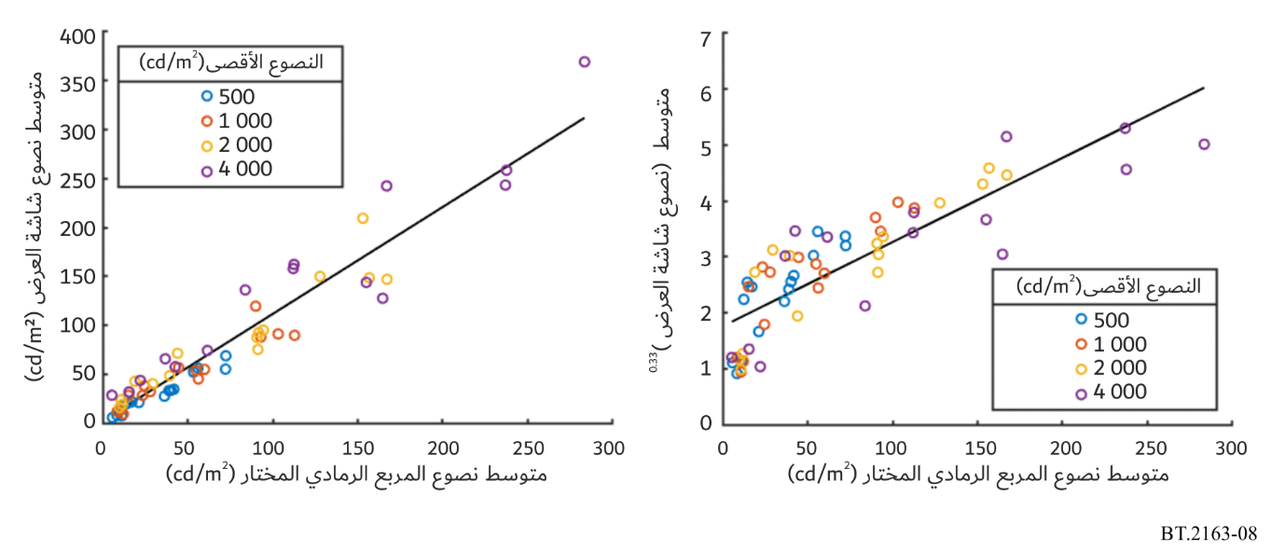
الخلاصة
تمت دراسة عشر فئات من مقاييس النصوع الموضوعية التي تربط قيم نصوع البيكسلات على شاشة العرض بالنصوع الإجمالي للصورة. ‏وتحدد القياسات السابقة للنصوع الإجمالي المدرك لمجموعة من الصور ذات المدى الدينامي العالي البيانات الفعلية لتقييم المقاييس التي تمت دراستها.‎
ويرفع المقياس الأفضل أداءً قيم نصوع البيكسلات المعروضة على الشاشة إلى أس مقداره ‎0,83 ‏قبل حساب القيمة المتوسطة، ولكن نتائج هذا الإجراء أفضل بشكل طفيف فقط بالمقارنة مع نتائج مقياس أبسط يحدد متوسط قيم نصوع البيكسلات المعروضة على الشاشة مباشرةً‎. والتحسين الذي يتيحه رفع القيم إلى أس معين بدايةً ضئيل للغاية، ومن المحتمل أن يخضع لقيود عدم اليقين التجريبي، ولذلك يفضل الأسلوب الأبسط للتطبيقات في الوقت الفعلي.‎ ويشير الترابط الكبير البالغ ‎0,96 ‏إلى أن هذا المقياس البسيط سيكون أساساً فعالاً لمراقبة حذف في النصوع.‎

المراجع
[1] Noland, K.C., Pindoria M. and Cotton, A., “Modelling Brightness Perception for High Dynamic Range Television” Research & Development White Paper, 2019, pp. 1, 2. Available: http://downloads.bbc.co.uk/rd/pubs/whp/whp-pdf-files/WHP341.pdf
[2] Hunt, R. W. G., “The Reproduction of Colour in Photography, Printing and Television,” 4th ed. Fountain Press, 1987.
[3] Fairchild, Mark, “The HDR Photographic Survey,” website, http://markfairchild.org/HDR.html
[4] Fröhlich, J., Grandinetti, S., Eberhardt, B., Walter, S., Schilling, A., and Brendel, H., “Creating cinematic wide gamut HDR-video for the evaluation of tone mapping operators and HDR-displays,” Proc. SPIE 9023, Digital Photography X, 90230X, 7 March 2014. Images available online at https://www.hdm-stuttgart.de/vmlab/hdm-hdr-2014/
[5] Fechner, G. T., “Elemente der Psychophysik,” Breitkopf und Härtel, 1860.
[6] Stevens, S. S., “To Honour Fechner and Repeal His Law,” Science, vol. 133, no. 3446, pp. 80-86, 1961.
[7] Commission Internationale de l’Eclairage, “CIE 1976 L*u*v* colour space,” 2014. [Online] Available: https://cie.co.at/eilv/159.
[8] Moon, P. and Spencer, D. E., “The Visual Effect of Non-Uniform Surrounds,” J. Optical Soc. America, vol. 25, no. 3, pp. 233-248, 1945.

الملحق 3
(إعلامي)
‏معلومات أساسية عن الشكل الوظيفي لمستوى الصورة الزمني‎
مقدمة
تتكيف الرؤية البشرية بمرور الوقت مع المحتوى الذي تشاهده. ويعتمد هذا التكيف إلى حد ما على المحتوى الذي شاهده المراقب في الماضي القريب. ومن المعروف منذ فترة طويلة أنه فيما يتعلق بالحافز المعروض بنصوع ثابت ولفترة محددة، يرتبط مستوى تكيف المراقب بمنتج النصوع المعروض ومدته (أي الطاقة الكلية التي تعرض لها المراقب) [1] [2] [3]. وإذا أزيل الحافز، بعد التكيف الكامل مع مستوى النصوع الثابت هذا، يبدأ التكيف مع الظلام الذي يستغرق حوالي ‎30 ‏دقيقةً ليصبح ساري المفعول بالكامل. ويبين الشكل ‎9 ‏منحنى التكيف مع الظلام كدالة في الزمن.
الشكل 9
منحنى التكيف مع الظلام
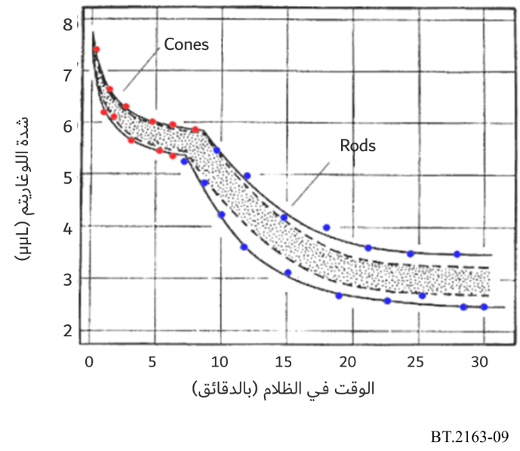
ملاحظة بشأن الشكل 9: تمثل المنطقة المظللة %80 ‏من مجموعة المشاركين في الاختبار. (‎بيانات مستوحاة من Hecht و‎Mandelbaum ‏مأخوذة من ‎Pirenne M. H.. ‏التكيف مع الظلام والرؤية الليلية. الفصل ‎5: Davson, H. (ed)، ‏العين، المجلد ‎2.‏ لندن، الصحافة الأكاديمية، ‎(1962.
‏ويمكن ملاحظة تكيف العِصيّ والمخاريط على طول منحنيات مماثلة، ولكن بمخطط إضاءة مختلف. ‏وتحتوي النقرة على مخاريط فقط، ولذا، فإن جزء المنحنى الذي تحدده العصي يكون غائباً. وكما ذُكر أعلاه، تعتمد منحنيات التكيف مع الظلام على النصوع ما قبل التكيف والذي تؤثر مدته على التكيف مع الظلام. وكلما كان النصوع ما قبل التكيف أقصر، حدث التكيف بشكل أسرع. وهذا يشير إلى أن التعرض للنصوع لفترة أطول يؤدي إلى تأثير أقل على حالة التكيف الحالية.
‏إحدى الفرضيات المحتملة هي أن الحالة الراهنة لتكيف مراقب معرض لمحتوى الفيديو يمكن تقريبها من خلال التكامل المرجح لنصوع أرتال الفيديو السابقة، بحيث يكون للأرتال التي تمت مشاهدتها منذ فترة أطول وزن أقل. وفي معالجة الصور، سيكون هذا مكافئاً لدمج كل موضع بكسل بشكل فردي في عدد محدد من الأرتال السابقة. ومع ذلك، فإن هذا التكامل مشابه لتطبيق مرشاح تمرير منخفض زمني على كل موضع بكسل. ولذلك، من حيث المبدأ، سيتسنى تحديد حالة تكيف النظام المرئي للمراقب المعرض للفيديو عن طريق عمل تلافيف لمرشاح تمرير منخفض مع الفيديو نفسه.
‏وتشكل هذه التلافيف عبئاً حسابياً كبيراً، وبالإضافة إلى ذلك، يمكن حساب التأثير بطريقة أكثر كفاءةً وبطريقة أكثر ملاءمةً من الناحية البيولوجية‎. ولهذه الغاية، يمكن نمذجة استجابة الخلايا العصبية في الدماغ (البشري) بشكل جيد من خلال نماذج الدمج والإطلاق التسريبي (المعممة).‎ ‏وتظهر الخلايا العصبية علاقةً بين تيارات الغشاء العصبي في مرحلة الدخل وجهد الغشاء في مرحلة الخرج‎. ‏ومن المعروف أن الخلايا العصبية تفقد بعض الجهد وفقاً لمقاومة أغشيتها، بحيث يرتبط التيار الدافع $I(t)$ ‏في الوقت $t$ ‏بجهد الغشاء ‎$V_{m}$ ‏على النحو التالي‎:
$I\left(t\right)=\frac{V_{m}(t)}{R_{m}}+C_{m}\frac{dV_{m}(t)}{dt}$
‏حيث:
$R_{m}$: مقاومة الغشاء
$C_{m}$: سعة الخلية العصبية
ويتعلق الأمر في الأساس بدمج تسريبي. ويمكن ضربه في المتغير ${ R}_{m}$وإدخال ثابت وقت الغشاء $τ_{m}=R_{m}C_{m}$ للحصول على:
$τ_{m}\frac{dV_{m}(t)}{dt}=-V_{m}\left(t\right)+R_{m}I(t)$
‏ويبدو من المنطقي افتراض أن جهد الغشاء في الوقت ‎t=0 ‏يكون عند قيمة ثابتة معينة، أي.‎ $V_{m}\left(0\right)=V$، وأنه في أي وقت بعد ذلك يضمحل الدخل، أي ‎ $I\left(t\right)=0$ for $t>0$. وهذا يعني أن الخلايا العصبية تبدأ في التكيف مع غياب الدخل. وفي حالة المستقبلات الضوئية، على سبيل المثال، ستكون هذه بداية التكيف مع الظلام، ولكن جدير بالإشارة أن هذه العملية ليست حصريةً للمستقبلات الضوئية. ‏ولذلك، فإن الحل المغلق الناتج عن المعادلة أعلاه هو كما يلي:‎
$V_{m}\left(t\right)=V e^{\frac{-t}{τ_{m}}} \text{for }t>0$
‏‏ويمكن ملاحظة أن هذه المعادلة تمثل بالفعل نموذجاً نوعياً لمنحنيات التكيف مع الظلام المعروضة في الشكل 9. ‏وجدير بالملاحظة أن هذه المعادلة تكافئ بشكل أساسي النموذج الذي اقترحه كروفورد في عام ‎1947 [4] ‎[5]. وقد ثبت أن الدمج التسريبي نموذج مناسب للسلوك التكيفي للخلايا العصبية المنخرطة في الرؤية البشرية‎.
وبالنسبة لقيم $t$ القريبة من 0، يميل مشتق الدالة المذكورة أعلاه إلى$\frac{-V}{τ_{m}}$، بحيث يمكن التحكم في معدل التغيير الأولي من خلال المعلمة $τ_{m}$. وللوصول إلى صياغة فعّالة حسابياً، تعاد كتابة المعادلة التفاضلية أعلاه على النحو التالي:
$τ_{m}\left(V_{m}\left(t\right)-V_{m}(t-1)\right)= -V_{m}\left(t\right)+R_{m}I(t)$
بحيث:
$\left(τ_{m}+1\right)V_{m}\left(t\right)-τ_{m}V_{m}\left(t-1\right)=R_{m}I(t)$
‏مما يؤدي فيما بعد إلى:‎
$V_{m}\left(t\right)=\frac{τ_{m}}{τ_{m}+1}\left(V_{m}\left(t-1\right)+\frac{I(t)}{C_{m}}\right)$
‏ويشير هيكل هذه المعادلة إلى أن خرج الخلية العصبية ‎$V_{m}$‏ في الوقت ‎$t$ هو دالة لخرج الخلية العصبية في الوقت ‎$t-1$‏، وكذلك للدخل $I$ ‏في الوقت $t$.
‏ولأغراض تنفيذ هذا النموذج كدامج تسريبي يمكن تطبيقه على الصور أو القيم المشتقة من الصور، يمكن ضبط ‎‏مقاومة الغشاء $R_{m}$ على ‎1‏، بحيث:‎
$V_{m}\left(t\right)=\frac{τ_{m}}{τ_{m}+1}\left(V_{m}\left(t-1\right)+\frac{I(t)}{τ_{m}}\right)$
ولتطبيق هذا النموذج في بيئة إذاعية، يُفضَّل مستوى تكييف واحد لكل رتل بدلاً من مستوى تكييف لكل بيكسل. ‎ويمكن تحقيق ذلك من خلال ملاحظة أن تكيف الحالة المستقرة ‎$L_{a}(t)$ ‏للرتل $t$ ‏قد يتم تقريبه من خلال نصوع متوسط للرتل، كمستوى الصورة ($IL$) ‏على سبيل المثال.‎ وتُعطى الحالة الزمنية للتكيف $L_{T}(t)$ بالمعادلة:
$L_{T}\left(t\right)=\frac{τ_{m}}{τ_{m}+1}\left(L_{T}\left(t-1\right)+\frac{L_{a}(t)}{τ_{m}}\right)$
وتأثير تطبيق هذه الطريقة هو تأثير مرشاح منخفض التمرير زمني، وإن كان ذلك بدون التعقيد الحسابي المرتبط بعمليات الترشيح هذه. ولذلك يتم تضمينه كقياس للتكيف البصري البشري مع المحتوى المتحرك.‎
ويمكن إعادة ترتيب المعادلة أعلاه إلى:
$$L_{T}\left(t\right)=L_{T}\left(t-1\right)\left(1-\frac{1}{τ_{m}+1}\right) + L_{a}(t)\left(\frac{1}{τ_{m}+1}\right)$$

المراجع
[1] F. A. Mote and A. J. Riopelle. The effect of varying the intensity and the duration of preexposure upon foveal dark adaptation in the human eye. J. comp. physiol. Psychol., pp. 46(1):49-55, 1953.
[2] Ledda, Patrick, Luis Paulo Santos, and Alan Chalmers. “A local model of eye adaptation for high dynamic range images.” In Proceedings of the 3rd international conference on Computer graphics, virtual reality, visualisation and interaction in Africa, pp. 151-160. ACM, 2004.
[3] Mote, F. A., and A. J. Riopelle. “The effect of varying the intensity and the duration of preexposure upon foveal dark adaptation in the human eye.” The Journal of general physiology 34, No. 5 (1951): pp. 657-674.
[4] Crawford, B. H. “Visual adaptation in relation to brief conditioning stimuli”. Proc. R. Soc. Lond. B 134, No. 875 (1947): pp. 283-302.
[5] Pianta, Michael J., and Michael Kalloniatis. “Characterisation of dark adaptation in human cone pathways: an application of the equivalent background hypothesis”. The Journal of physiology 528, No. 3 (2000): pp. 591-608.

الملحق 4
(إعلامي)
‏‏التحقق من الثابت الزمني في مستوى الصورة الزمنية‎‎
مقدمة
‏يصف هذا الملحق البحوث التي أُجريَت لدراسة القيمة ‎τ ‏المناسبة من أجل خوارزمية الاضمحلال الواردة في الفقرة ‎2.
الاختبار الذاتي
طوَّرت مختبرات Dolby (دولبي) مجموعة من الاختبارات الذاتية. والجديد في هذه التجربة دراسة التفاوت الذاتي للتغيرات في النصوع بمرور الوقت. وتم إجراء نسختين من التجربة لحساب الاستجابات المرئية لحالات الانتقال من النصوع إلى الظلام ثم إلى النصوع، ومن الظلام إلى النصوع ثم إلى الظلام. وفي النسخة الأولى من التجربة، تم بدايةً عرض صورة ساطعة للمراقبين لمدة ‎10 ‏ثوانٍ ثم تحولوا إلى صورة مظلمة لفترة زمنية متغيرة، وأخيراً عادوا إلى الصورة الساطعة لمدة ‎7 ‏ثوانٍ. ‎وبالمثل، في النسخة الثانية من التجربة، عُرِض على المراقبين بدايةً صورة مظلمة لمدة 10 ثوانٍ، ثم تحولوا إلى صورة ساطعة لفترة زمنية متغيرة، وأخيراً عادوا إلى الصورة المظلمة لمدة 7 ثوانٍ. ويعرض الجدول 2 الفترات الزمنية المختلفة للصورة المتوسطة التي تم استخدامها في كلتا النسختين. وقبل التجربة، تم إجراء مجموعة من الاختبارات التجريبية لتحديد الفترات الزمنية المثلى للاستعمال لكل نسخة.
الجدول 2
الفترات الزمنية للتكيف المطبقة في التجربة
نسخة التجربة | فترة الصورة المتوسطة  بالثواني
ساطعة إلى مظلمة إلى ساطعة | 0,5، 5، 10، 25، 40، 60، 90، 120، 150
مظلمة إلى ساطعة إلى مظلمة | 0,5، 2، 5، 10، 15، 20، 30، 60
وبعد انتقال الاهتمام (من الصورة المتوسطة إلى الصورة النهائية)، طُلِب من المشاركين تقييم تجربتهم. ويعرض الجدول ‎3 ‏العلامات والمصطلحات المرتبطة بمقياس الانحطاط. وللمصطلحات التي تشير إلى درجة من الألم/الانزعاج قيمتان لإضافة التدرج. وبالإضافة إلى ذلك، تستعمل نسختا الاختبار لغةً مختلفةً للتعبير عن أحاسيس المراقبين عند كل تقاطع للنصوع.
الجدول 3
مقياس الانحطاط المستخدم لتقييم تقاطع النصوع في نسختي التجربة
الدرجة (الدرجات) | المصطلحات  ساطعة إلى مظلمة إلى ساطعة | المصطلحات  مظلمة إلى ساطعة إلى مظلمة
1، 1,5 | مؤلم | مزعج
2، 2,5 | مؤلم بشكل ملحوظ | مزعج بشكل ملحوظ
3، 3,5 | مؤلم قليلاً | مزعج قليلاً
4 | غير مؤلم | غير مزعج
والمشاركون الشخصيون في هذه التجربة هم خليط من ‎17 ‏مشاهداً خبيراً وغير خبير. واستُخدمت ظروف المشاهدة الواردة في التوصية ‎ITU-R BT.2100 ‏مع بيئة محيطة تبلغ ‎5 cd/m² ‏ونظام عرض ليزري كريستي ‎4k 6p. وتمت معايرة جهاز العرض الليزري إلى نصوع أقصى يبلغ ‎1 000 ‏cd/m² ‏وسجل مستوى مقاس للون الأسود يبلغ ‎0,0004 ‏cd/m². وتمت موضعة الصور بحيث تشكل زاويةً أفقيةً تعادل 3,2 أضعاف ارتفاع الصورة من موقع مشاهدة المراقب.‏ وأُرسلت إشارة الصورة عبر سطح بيني رقمي قياسي (‎SDI) ‏بعد تشفيرها باستخدام وظيفة النقل الكهروضوئي ‎PQ.
صور الاختبار
‏تم استخدام ما مجموعه أربع صور في هذه الدراسة (كما هو موضح في الشكل ‎10). ‏كانت إحدى الصور بمثابة الصورة "المظلمة" بينما كانت الصور الثلاث الأخرى بمثابة مستويات مختلفة من الصورة "الساطعة". ‎‎ وتم تكرار إجراء الاختبار لكل صورة ساطعة. تم تعيين درجة لونية لجميع الصور لعرضها ضمن مدى نصوع جهاز العرض. وأنشأت شركة مختبرات دولبي (Dolby) الصورة المظلمة، ‏وحصلت شركة Dolby على إذن من Spears & Munsil لاستخدام الصور الساطعة الثلاث. ويعرض الشكل ‎1 ‏الصور، والقيم المحسوبة لمتوسط نصوع شاشة العرض. وتم حساب متوسط قيم نصوع شاشة العرض باستخدام خوارزمية مستوى الصورة الواردة في الفقرة ‎1.
الشكل 10
‏صور الاختبار عند قيم نصوع متوسطة لشاشة العرض محددة على جهاز عرض ‎1 000 cd/m²
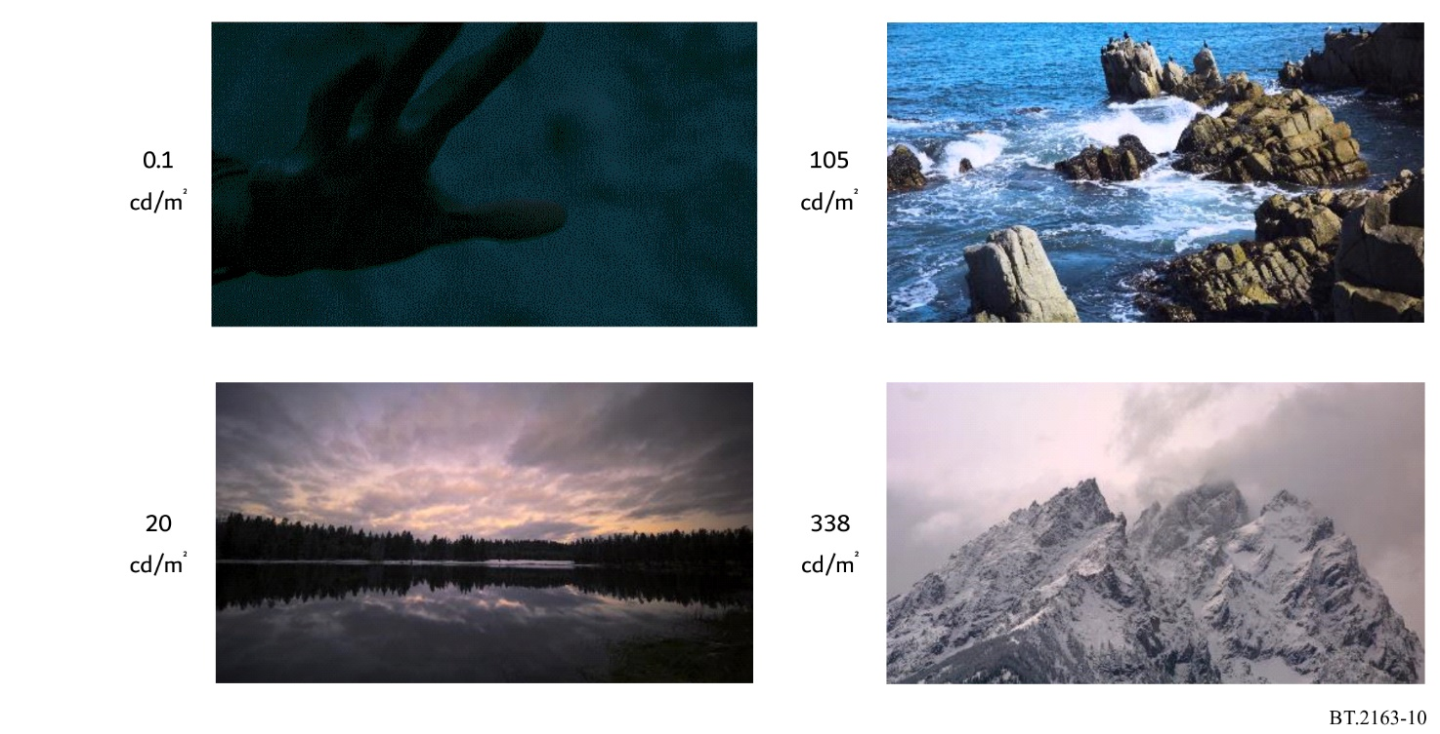
نتائج الاختبار
تم تقييم ثلاث صور "ساطعة" مختلفة في نسختي التجربة لاختبار الانتقال إلى قيم نصوع مختلفة لمتوسط لشاشة العرض. والغرض من ذلك إظهار كيفية تغيّر متوسط الدرجة الذاتية (‎MSS) ‏مع اتساع تغير النصوع في قمة الصورة بالإضافة إلى كيفية تغيّره مع مسار التكيف الزمني.‎
ويبين الشكل ‎11 ‏متوسط التقييمات وفترات الثقة بنسبة %95 ‏للصور الثلاث في اختبارات وقت التكيف التسعة. ويمثل متوسط الدرجة الذاتية البالغ 4 تحولاً لا ينطوي على أي ألم في العين أو انزعاج شخصي، في حين تشير الدرجات ‎2 ‏أو أقل إلى ألم أو انزعاج ملحوظ في العين.
ولتحديد قيمة ‎τ ‏مناسبة للمعادلة ‎TIL، يجب أن يكون وقت التكيف مرتبطاً بنتائج المتوسط ‎MSS.‏ والاستجابة على مستوى الصور ‎(ILR) ‏في الفقرة ‎3 ‏هي تقريب أكثر دقةً للتجربة الذاتية.‎
ولذلك، فبمجرد التحويل من متوسط نصوع شاشة العرض إلى مستوى الصورة، تُطبق المعادلات ‎TIL ‏بقيم ‎τ ‏مختلفة لتقدير مستوى التكيف مع الصورة المظلمة بعد التعرض الأولي لعشر ثوانٍ للصورة الساطعة وأوقات التكيف المختلفة. وبمجرد إجراء تقديرات TIL لكل توليفة من الصورة الساطعة ووقت التكيف، يتم حساب قيم ILR. ويُجرى بعد ذلك قياس هذه القيم بحيث تعكس متوسط مدى الدرجة الذاتية ‏لقيم النصوع الخاصة بكل منها. ويتم ذلك من خلال إجراء تقييس وتدريج المدى المعياري.
‏وفي الشكل 11، يتم التمثيل البياني لقيم متوسط الدرجات الذاتية الناتجة عن التجربة، مع القيمة المثلى τ والمحسوبة وفقاً لمستوى TIL، بخطوط متقطعة، ويتم عرض البيانات التجريبية بخطوط متصلة.
الشكل 11
‏متوسط الدرجات الذاتية لتحولات النصوع لأوقات التكيف المختلفة مقارنةً بمتوسط الدرجات الذاتية التقريبية المتولدة‎
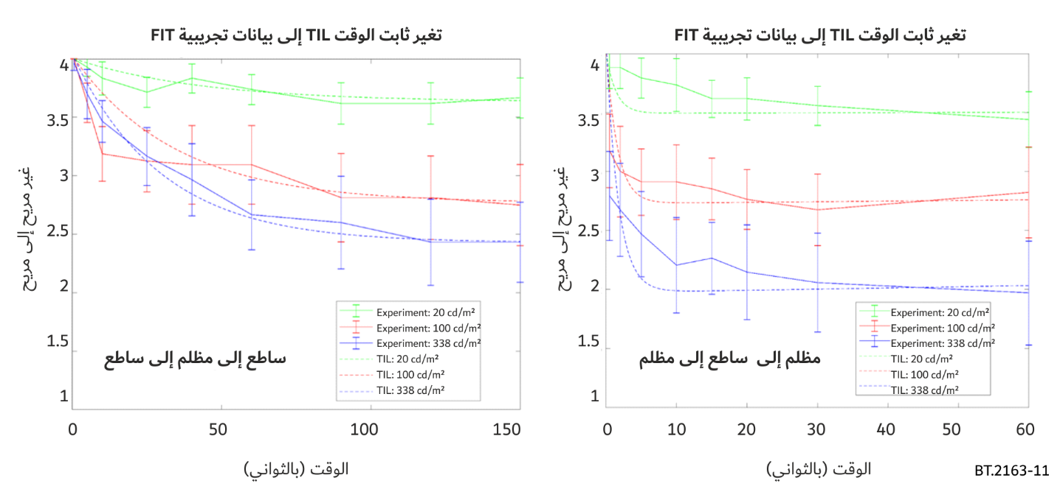
وترد أدناه القيم ‎τ المثلى ‏لهذا الشكل الوظيفي (ضمن فترات الثقة). وللحفاظ على انخفاض أوقات التكيف، فبالنسبة للفقرة ‎2‏، يُستعمل الحد الأدنى للقيم المثلى‎.
$τ=\left\{\begin{aligned}[22 to 25]\frac{f}{24} if p(t)≥0 \\ \left[800 to 2 000\right]\frac{f}{24} if p\left(t\right)<0\end{aligned}\right.$
ويتبع اضمحلال الوقت بشكل أكثر دقةً اتجاهات البيانات التجريبية للنسخة "ساطع إلى مظلم إلى ساطع". ولوحظ انحراف كبير بالنسبة إلى cd/m² ‎100 في 10 ثوانٍ.‎ وسيكون من المفيد القيام بأعمال بحثية مستقبلية للتحقيق في هذا القيمة الشاذة. ولا يتبع ثابت وقت الاضمحلال البيانات التجريبية للنسخة "مظلم إلى ساطع إلى مظلم" بشكل واضح كما هو الحال بالنسبة للنسخة "ساطع إلى مظلم إلى ساطع". ‏ويرجع ذلك أساساً إلى التأثير المتزايد الذي يجلبه حجم تقاطع النصوع على فترات قصيرة. ولاحظ المراقبون صورةً لاحقةً فوريةً مع أقصر مدة زمنية للصورة الساطعة. ولا يسمح الشكل الوظيفي الحالي بانخفاض فوري يليه انخفاض بطيء. وسيكون من المفيد مواصلة دراسة هذه الظاهرة.
ــــــــــــــــــــــــــــــــــــــــــــــــــــــــــــــــــــــــــــــــــــــ

هذه التوصية ليست بديلاً عن الإرشادات الواردة في التوصية ‎ITU-R BT.1702 ‏المتعلقة بحماية الفئات الضعيفة من المشاهدين المعرضين لنوبة الصرع بسبب الحساسية للضوء والذين هم عرضة لنوبات الصرع الناجمة عن الأضواء الساطعة، بما في ذلك أنواع معينة من الصور التلفزيونية الساطعة
قد تحتاج الخوارزميات إلى مراجعة بعد اختبارها على مجموعة أوسع من الصور المتحركة وعند اختبارها بالاقتران مع مواصفات القياس التي هي قيد الإعداد حالياً.
لم يتم التحقق من خوارزمية TIL إلا في ظل ظروف محدودة باستخدام محتوى صورة سكوني في الغالب مثل تلك الموصوفة في الملحق 4. وقد تحتاج خوارزمية TIL إلى المراجعة بعد اختبارها على مجموعة أوسع من الصور المتحركة.
جدير بالملاحظة أنه لحساب نصوع شاشة العرض بدقة، تُطبَّق الوظيفتان EOTF الواردتان في التوصية ITU-R BT.2100 على مكونات الإشارة R'G'B' وليس على المكون luma كما هو موضح هنا.
تم استنساخ هذه الصور بإذن من مارك فيرتشيلد.
تم استنساخ هذه الصورة بإذن من جامعة شتوتغارت للإعلام.
7 هذا الشكل مأخوذ من الموقع التالي: https://webvision.med.utah.edu/book/part-viii-gabac-receptors/light-and-dark-adaptation/
8 https://en.wikipedia.org/wiki/Biological_neuron_model#Leaky_integrate-and-fire.
https://en.wikipedia.org/wiki/Leaky_integrator.
https://neuronaldynamics.epfl.ch/online/Ch1.S3.html.
Spears & Munsil Ultra HD Benchmark (2023). https://www.biaslighting.com/products/spears-munsil-ultra-hd-benchmark-2023.

